**PENGEMBANGAN LEMBAR KERJA SISWA (LKS) BERBASIS KEARIFAN LOKAL DENGAN PENDEKATAN *CONTEXTUAL TEACHING AND LEARNING* *(CTL)* SUB TEMA PERUBAHAN LINGKUNGAN UNTUK MENINGKATKAN KETERAMPILAN BERPIKIR KRITIS SISWA**

**Sri Mulyani,**

Mahasiswa Program Studi Pendidikan Guru Madrasah Ibtidaiyah, Program Pascasarajana, Institut Agama Islam Negeri Salatiga. Jl. Lingkar Salatiga Indonesia.

Email : sri.labibah@gmail.com

**Abstract**

The purpose of this research and development is to develop and test the feasibility of a local wisdom-based worksheet using the CTL approach to improve the critical thinking skills of Grade V students. The research subjects are Grade V students of MI NU Imaduddin. This type of research is Research and Development (R&D). Data collection techniques use a questionnaire. The results showed that: (1) The development of local wisdom-based worksheets with a valid CTL approach based on validation from material experts, the media, and teachers. The eligibility criteria are 79% (feasible), 83% worth of content (very feasible), 72% worthiness (feasible), 75% linguistic worthiness (feasible), and 84% CTL assessment (very feasible). Based on the results of the validation and assessment that has been obtained, it can be concluded that the worksheet based on local wisdom is appropriate to be used as a source of student learning.

**Keywords**: Worksheet, Local Wisdom, CTL, Critical Thinking Skills.

1. **PENDAHULUAN**

Pendidikan dapat meningkatkan mutu dan kualitas sumber daya manusia. Salah satu usaha untuk meningkatkan mutu dengan menggunakan bahan ajar lembar kerja siswa guna proses interaksi antara guru dengan siswa dalam pembelajaran. Menurut (Suhadi, 2007:4) “Lembar Kerja Siswa (LKS) memberikan kesempatan siswa sepenuhnya untuk mengungkapkan kemampuannya dalam keterampilan pengembangan proses berpikir melalui mencari, menebak, bahkan menalar.” Sedangkan (Mulyati, 2008:4) Media pembelajaran LKS diperlukan untuk meningkatkan keaktifan siswa dalam proses pembelajaran; membantu siswa mengembangkan konsep; melatih siswa menemukan dan mengembangkan keterampilan proses; sebagai pedoman guru dan siswa melaksanakan proses pembelajaran; menambah informasi tentang konsep yang dipelajari siswa melalui kegiatan belajar secara sistematis; dan memberikan kemudahan guru dalam melaksanakan pembelajaran.

Lembar Kerja Siswa yang beredar di Madrasah Ibtidaiyah (MI) hanya memuat tentang ringkasan materi, latihan soal, kurang menarik karena belum dikombinasikan dengan kearifan lokal yang ada sehingga belum dapat meningkatkan keaktifan siswa dalam memecahkan masalah, serta kurang dikaitkan dengan pemahaman siswa pada lingkungan nyata yang bisa membangun pengetahuan siswa, membangun motivasi, dan memberi kesempatan siswa untuk menemukan konsepnya sehingga belum dapat merangsang siswa berpikir secara kritis tentang materi yang sedang dipelajari.

Pembelajaran tematik pada kurikulum 2013 dibutuhkan pengembangan LKS yang dikombinasikan dengan kearifan lokal dengan pendekatan *CTL* pada sub tema perubahan lingkungan sebagai sarana untuk membantu proses pembelajaran maupun proses kegiatan dalam menemukan dan memecahkan masalah sehingga menjadikan proses pembelajaran lebih bermakna dapat meningkatkan keterampilan berpikir kritis siswa.

Kurikulum 2013 merencanakan proses pembelajaran aktif agar dapat mendorong siswa berpikir kritis terhadap materi yang dikembangkan. Pengembangan LKS yang dapat mengintegrasikan nilai-nilai budaya yang dianut oleh masyarakat lokal yang dapat dikonsumsi siswa dimanapun mereka berada dan memiliki daya tarik yang kuat bagi siswa sehingga perlu digunakan nuansa kearifan lokal. Kemenarikan pada pengembangan LKS berbasis kearifan lokal sebagai media pembelajaran diharapkan dapat membantu mengaktifkan, mengembangkan, menemukan keterampilan proses.

Permasalahan di atas peneliti mencoba menawarkan solusi dengan mengembangkan LKS berbais kearifan lokal dengan pendekatan *CTL* dengan lingkungan sebagai sumber belajar yang dapat mengembangkan keterampilan siswa untuk berpikir kritis, sehingga siswa lebih aktif dan kreatif. (Kokom, 2013:1) pendekatan kontekstual menempatkan siswa dalam konteks bermakna. Oleh karena itu, maka Guru harus tetap dibekali dengan model-model pembelajaran yang dapat meningkatkan kreativitas guru dan kreativitas belajar siswa di sekolah.

Penelitian dan pengembangan merupakan proses/metode yang digunakan untuk memvalidasi dan mengembangkan produk berdasarkan kebutuhan yang ada. Memvalidasi produk, berarti produk itu telah ada, dan peneliti hanya menguji efktivitas produk tersebut. Mengembangkan produk dalam arti luas dapat berupa memperbarui produk yang telah ada (sehingga menjadi lebih praksis, efektif, dan efisien) atau menciptakan produk yang baru (yang sebelumnya belum pernah ada).

Berdasarkan latar belakang tersebut peneliti melakukan kajian melalui penelitian pengembangan dalam sub tema perubahan lingkungan untuk meningkatkan keterampilan berpikir kritis siswa kelas V MI NU Imaduddin Hadiwarno Mejobo Kudus.

1. **METODE PENELITIAN**
2. **Jenis Penelitian**

Penelitian ini menggunakan *Research and Development* (Sugiyono, 2015:102), yaitu mengembangkan LKS dalam pembelajaran sub tema Perubahan Lingkungan Kelas V MI Imaduddin.

1. **Model Pengembangan**

Thiagarajan mengemukakan bahwa, langkah-langkah penelitian dan pengembangan disingkat dengan 4 D. Define (Pendefinisian), berisi kegiatan untuk menetapkan produk apa yang akan dikembangkan, beserta spesifikasinya. Design (Perancangan), berisi kegiatan untuk membuat rancangan terhadap produk yang telah ditetapkan. Development (Pengembangan) berisi kegiatan membuat rancangan menjadi produk dan menguji validitas produk secara berulang-ulang sampai dihasilkan produk sesuai dengan spesifikasi yang ditetapkan. Dissemination (Diseminasi) berisi kegiatan menyebarluaskan produk yang telah teruji untuk dimanfaatkan orang lain (Thiagarajan, 1974:31).

1. **Subjek, Lokasi dan Waktu Penelitian**

Subjek dalam penelitian ini adalah siswa kelas V A MI Imaduddin Hadiwarno Mejobo Kudus. Penelitian ini dilaksanakan pada bulan Maret - April tahun ajaran 2018/2019.

1. **Teknik Pengumpulan Data**

Teknik pengumpulan data pada penelitian ini adalah angket atau kuesioner untuk mendapatkan validasi dari dosen/ahli serta untuk uji coba skala kecil produk LKS berbasis *CTL* terhadap guru dan metode tes. Tes yang digunakan adalah *pretest* dan *posttest*.

1. **Uji Coba Instrumen**
2. Ujicoba skala terbatas

Ujicoba skala terbatas dilakukan terhadap 10 siswa kelas V B MI NU Imaduddin terdiri dari 3 siswa kelompok bawah, 4 siswa kelompok tengah, 3 siswa kelompok atas (Ervian Arif, 2013:140).

1. Ujicoba skala luas

Ujicoba skala luas dilakukan kepada semua siswa kelas V A MI NU Imaduddin berjumlah 25 siswa.

1. **Analisis Data**

Teknikanalisis data menggunakan teknik analisis deskriptif kuantitatif, yaitu angket validasi ahli materi, ahli media, dan guru. Analisis ini dilakukan dengan membandingkan jumlah skor perolehan dengan jumlah skor maksimal yang sudah ditetapkan di dalam angket. (Asyhari, 216:7)

P = $\frac{F}{N }$ x 100 %

Keterangan:

P = Skor Prosentase yang dicari

F = Skor perolehan dari validator

N = Skor maksimal

1. **HASIL DAN PEMBAHASAN**
2. Kelayakan Kegrafikan

Berdasarkan data (D.I.Lat dan D.I.Wah) LKS sub tema 2 “Perubahan Lingkungan” telah memenuhi standar ISO dan tipografi isi LKS mudah dibaca. Pengembangan kelayakan kegrafikan dengan mendesain cover dan memperbanyak gambar ilustrasi pada isi LKS semenarik mungkin agar siswa dapat lebih tertarik untuk membacanya.

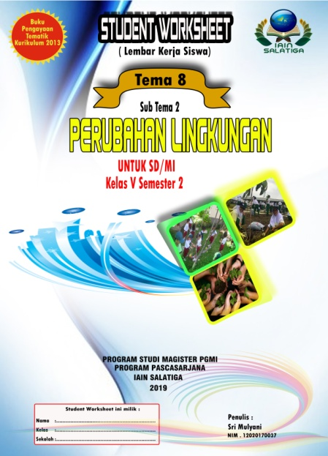 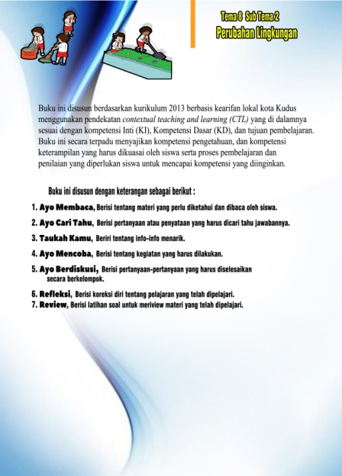

Gambar 1. Cover Depan Gambar 2. Cover Belakang

1. Kelayakan Isi

Berdasarkan data (D.2.Lat dan D.2.Wah) LKS sub tema 2 “Perubahan Lingkungan” telah sesuai dengan KI dan KD, namun beberapa mata pelajaran belum mencakup segi keaktifan siswa. Pengembangan kelayakan isi dengan menambahkan aktifitas siswa seperti berdiskusi, bekerja sama, mencari tahu, dan mencoba supaya siswa lebih aktif dan dapat meningkatkan keterampilan berpikir kritis siswa.

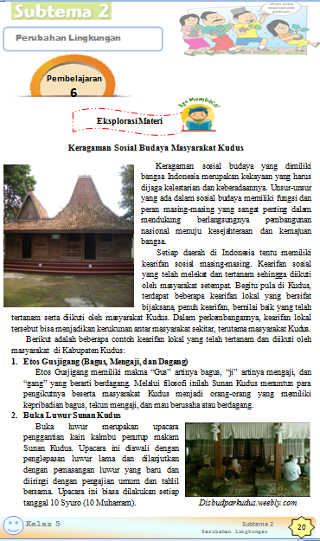 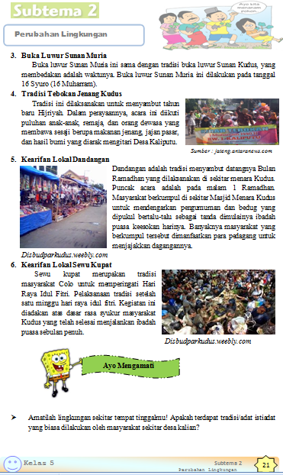

Gambar 3. Contoh Isi LKS berbasis kearifan Lokal

1. Kelayakan Penyajian

Data yang diperoleh dari (D.3.Lat dan D.3.Wah) menunjukkan LKS sub tema 2 “Perubahan Lingkungan” masih perlu dikembangkan. Pengembangan penyajian ini dilakukan dengan cara mengubah urutan penyajian tersebut dengan kegiatan yang harus dilakukan oleh siswa terlebih dahulu baru kemudian dirangsang dengan berbagai pertanyaan. Hal ini dimaksudkan agar siswa dapat lebih kritis dalam memahami dan menemukan konsep pada materi.

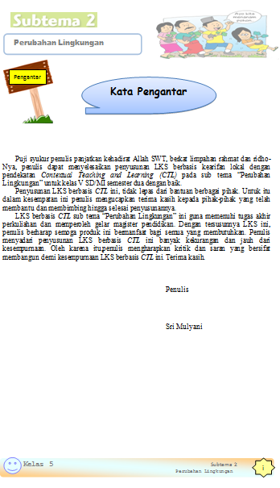 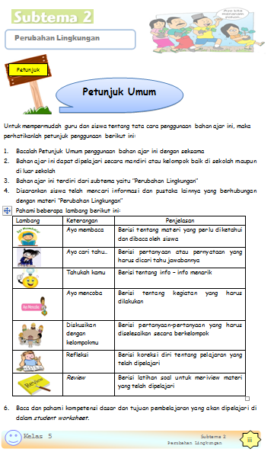

Gambar 4. Penyajian LKS

1. Penilaian Bahasa

Data dari (D.4.Lat dan D.4.Wah) menunjukkan bahwa masih terdapat beberapa instruksi belajar yang masih perlu penjelasan dari guru. Oleh karena itu, LKS sub tema 2 “Perubahan Lingkungan” ini dikembangkan dengan menambahkan beberapa gambar instruksi yang dapat memudahkan siswa dalam mengingat dan memahami instruksi yang ada.

1. Pendekatan *Contextual Teaching and Learning (CTL)*

Berdasarkan data dari (D.5.Lat dan D.5.Wah) bahwa terdapat beberapa materi yang perlu dikembangkan dengan mengintegrasikan kearifan lokal menggunakan pendekatan *CTL*. Pengembangan pada materi LKS sub tema 2 “Perubahan Lingkungan” dengan menambah kegiatan siswa baik melalui percobaan, pengamatan, diskusi, kerja sama antar kelompok juga dengan menambahkan materi yang sesuai dengan konteks kekinian dan sering dialami oleh siswa. Jadi, siswa dapat belajar dan mengkonstruksikan materi melalui lingkungan sekitar.

**Hasil Validasi Produk dari Para Pakar**

Penilaian mengenai kevalidan produk LKS berbasis kearifan lokal dengan pendekatan *CTL* dilakukan oleh pakar/ahli dan praktisi. Penilaian masing-masing validator mengacu pada kisi-kisi instrumen penilaian. Masing-masing perolehan skor validasi penilaian dari masing-masing validator terdapat 4 kriteria penilaian, meliputi sangat layak dengan rentang 82%-90%, layak dengan rentang 63%-81%, cukup layak dengan rentang skor 44%-62%, dan tidak layak dengan rentang 25%-43%. Adapun kisi-kisi instrumen dapat dilihat pada tabel 1.

**Tabel 1 Kisi-Kisi Instrumen**

|  |  |  |  |
| --- | --- | --- | --- |
| 1. **VARIABEL DESAIN LKS** | | | |
| **No** | **Variabel** | **Indikator** | **Butir Pertanyaan** |
|  | Kelayakan Kegrafikan | Ukuran LKS | 1. Kesesuaian ukuran semua sub tema LKS dengan standar ISO yaitu ukuran A4 (210 x 297 mm) |
| Unsur tata letak isi LKS | 1. Kekonsistenan dan keharmonisan tata letak 2. Penempatan dan penampilan unsur tata letak |
| Tipografi isi LKS | 1. Tipografi sederhana 2. Tipografi mudah dibaca |
| Ilustrasi isi LKS | 1. Kejelasan dan daya tarik ilustrasi |
| 2. | Kelayakan isi | Kesesuaian isi dengan Kompetensi Inti (KI) dan Kompetensi Dasar (KD) | 1. Kesesuaian materi dengan KI dan KD pada semua mata pelajaran 2. Kesesuaian materi dengan tujuan pembelajaran pada semua mata pelajaran 3. Kesesuaian petunjuk belajar yang jelas |
| Keakuratan materi | 1. Keakuratan data dan fakta 2. Keakuratan gambar, diagram, dan ilustrasi |
| 3. | Kelayakan Penyajian | Teknik penyajian | 1. Keseuaian sistematika penyajian LKS 2. Keruntutan penyajian LKS |
| Penyajian pembelajaran | 1. Keterlibatan peserta didik |
| Kelengkapan penyajian | 1. Kelengkapan komponen pada struktur LKS |
| 4. | Penilaian Bahasa | Dialogis dan interaktif | 1. Kemampuan mendorong peserta didik berpikir kritis |
| Kesesuaian dengan tingkat perkembangan peserta didik | 1. Kesesuaian dengan tingkat perkembangan intelektual peserta didik 2. Kesesuaian dengan tingkat perkembangan sosial-emosional peserta didik |
|  |  | Kominikatif | 1. Kepahaman peserta didik terhadap instruksi |
|  |  | Kesesuaian dengan kaidah bahasa Indonesia yang benar | 1. Ketepatan tata bahasa Indonesia 2. Ketepatan ejaan bahasa Indonesia (EYD) |
| 1. **VARIABEL PENDEKATAN *CONTEXTUAL TEACHING AND LEARNING*** | | | |
| 1. | Pembelajaran pendekatan *CTL* | Hakekat pembelajaran *CTL* | 1. Penggunaan konteks nyata pada setiap pembelajaran |
|  |  | Komponen utama pendekatan *CTL* | 1. LKS mengarahkan siswa untuk mengkonstruksikan pengetahuannya 2. LKS mengarahkan siswa pada kegiatan menemukan 3. LKS berisi kegiatan yang menimbulkan aktivitas bertanya, berdiskusi, dan berkreasi 4. LKS mengarahkan siswa untuk melakukan refleksi dan berpikir kritis 5. LKS mencantumkan penilaian autentik |

Dari hasil angket yang diberikan diperoleh hasil validasi oleh para ahli. Hasilnya dapat dilihat pada tabel 3

**Tabel 3**

**Persentase Penilaian Produk LKS oleh Ahli Materi, Ahli Media, dan Guru**

|  |  |  |  |  |  |  |  |
| --- | --- | --- | --- | --- | --- | --- | --- |
| **No** | **Nama Ahli** | **Isi** | **Penyajian** | ***CTL*** | **Kegrafikan** | **Kebahasaan** | **Kriteria** |
| 1 | PP1 | 17 | 12 | 21 | 21 | - | 84%  ( Sangat Layak) |
| 2 | PP2 | 16 | 11 | 18 | 17 | - | 74%  (Layak) |
| 3 | PP3 | 17 | 12 | 22 | - | 15 | 83%  (sangat Layak) |
|  | Jumlah | 50 | 35 | 61 | 38 | 15 |  |
|  | Rata-rata | 16,6 | 11,6 | 20,3 | 19 | 15 |  |

Berdasarkan Tabel 3 di atas menunjukkan bahwa masing-masing validator memberi nilai >63%, yang berarti produk LKS berbasis kearifan lokal dengan pendekatan *CTL* yang dikembangkan memenuhi kriteria layak. Ahli 1 skor persentase penilaian sebesar 84%, ahli 2 skor persentase penilaian sebesar 74%, dan skor presentase penilaian dari guru sebesar 83%.

**Tabel 4**

**Persentase Penilaian Produk LKS Setiap Aspek**

|  |  |  |  |  |  |
| --- | --- | --- | --- | --- | --- |
| **No** | **Aspek Penilaian** | **Rata-rata Skor Validator** | **Jumlah Skor** | **Persentase** | **Kriteria** |
| 1 | Kelayakan Isi | 16,6 | 20 | 83% | Sangat Layak |
| 2 | Kelayakan Penyajian | 11,6 | 16 | 72% | Layak |
| 3 | Penilaian *CTL* | 20,3 | 24 | 84% | Sangat Layak |
| 4 | Kelayakan Kegrafikan | 19 | 24 | 79% | Layak |
| 5 | Penilaian Kebahasaan | 15 | 20 | 75% | Layak |

Berdasarkan Tabel 4 di atas menunjukkan bahwa masing-masing validator memberi nilai >63%, terhadap aspek-aspek yang diujikan, yang berarti produk LKS berbasis kearifan lokal dengan pendekatan *CTL* yang dikembangkan memenuhi kriteria layak. Aspek kelayakan isi skor persentase sebesar 83% (sangat layak), aspek kelayakan penyajian skor persentase sebesar 72% (layak), aspek penilaian *CTL* skor persentase sebesar 84% (sangat layak), aspek penilaian kelayakan kegrafikan skor persentase sebesar 79% (layak), aspek penilaian kebahasaan skor persentase sebesar 75% (layak). Ini menunjukkan bahwa pengembangan LKS berbasis kearifan lokal dengan pendekatan *CTL* pada tema 8 “Lingkungan Sahabat Kita” sub tema 2 “Perubahan Lingkungan” yang dikembangkan layak digunakan sebagai sebagai panduan belajar dalam pembelajaran.

1. **Kesimpulan**

Kebutuhan pengembangan LKS berbasis kearifan lokal dengan pendekatan *CTL* pada tema 8 “Lingkungan Sahabat Kita” sub tema “Perubahan Lingkungan” penting untuk dikembangkan agar siswa lebih aktif dan dapat merangsang siswa untuk berpikir kritis tentang materi yang sedang dipelajari oleh siswa MI Imaduddin Hadiwarno Mejobo Kudus.

Pengembangan LKS ini mengembangkan materi PPKn, Bahasa Indonesia, IPA, IPS dan SBdP yang dimaksudkan agar siswa menemukan konsep pembelajaran sendiri dan dapat berpikir kritis. Pengembangan LKS ini layak digunakan terbukti dari hasil uji pakar/ahli dan praktisi tentang kelayakan isi sebasar 83% (sangat layak), kelayakan penyajian sebesar 72% (layak), penilaian *CTL* sebesar 84% (sangat layak), kelayakan kegarafikan sebesar 79% (layak), dan kelayakan kebahasaan sebesar 75% (layak). LKS ini sangat efektif, terbukti dari hasil analisis uji peningkatan rata-rata *(gain) pretest* dan *posttest* siswa sebesar 0,42 dan nilai signifikasi perbedaan rata-rata nilai *(uji t)* sebesar 0.000.

Hasil penelitian di atas masih jauh dari kesempurnaan baik dari segi bahasa, istilah, dan tulisan. Hal ini tidak lain karena keterbatasan yang dimiliki oleh penulis baik dari segi pengetahuan dan proses menelaah segala data-data maupun dalam memahami dan menerapkan metodologi yang sistematik dalam artikel ini. Selanjutnya, penulis berharap agar ada penelitian berikutnya yang jauh lebih sempurna.

**DAFTAR PUSTAKA**

Asyhari, Ardian., & Helda, Silvia. (2016). “Pengembangan Media Pembelajaran Berupa Buletin dalam Bentuk BukuSaku untuk Pembelajaran IPA Terpadu.” *Jurnal Ilmiah Pendidikan Fisika Al-BiRuNi* 5(1):1-13

Ervian Arif M., “ Pengembangan Modul IPA Terpadu Berpendekatan Keterampilan Proses pada Tema Bunyi di SMP Kelas VIII”, *Unnes Science Education Journal*, Volume 1 Number 2 (Juli 2013), 140-148.

Duwi Priyatno. (2010). *Paham Analisa Statistik Data dengan SPSS,* Yogyakarta: MediaKom.

Irwandy, Arif. “Pengembangan LKS Berbasis Contextual Teaching and Learning pada Pembelajaran IPA Materi Daur Air Kelas V SDN SEKARAN 01”, Skripsi Universitas Negeri Semarang, 2016.

Johnson, B. Elaine. (2008). *Contextual Teaching and Learning, menjadikan Kegiatan Belajar Mengajar Mengasyikkan dan Bermakna*. Bandung: Mizan Media Utama (MMU).

Kamaruddin, Nafisah Kamariah Md. (2011). “A Study Of The Effectiveness Of The Contextual Approach To Teaching And Learning Statistics At The Universiti Tun Hussein Onn Malaysia (Uthm)”, *International Journal of* *Elementary Education* (2): 16-25.

Komalasari, Kokom. (2013). *Pembelajaran Kontekstual*. Bandung: PT Refika Aditama.

Mulyati Yetti. (2008). “ Analisis pertanyaan yang dikembangkan dalam Lembar Kerja Siswa”, Skripsi, Pendidikan Biologi FPMIPA UPI Bandung.

Sugiyono. (2015). *Metode Peneliitian & Pengembangan Research and Development*, Bandung: Alfabeta.

Suhadi. (2007). *Petunjuk Perangkat Pembelajaran*. Surakarta: Universitas Muhammadiyah.

Thiagarajan, S., & S. Semmel, D. Melvyn. I. (1974). “Instructional Development for Training Teachers of Expectional Children”, Minneapolis, Minnesota: Leadership Training Institute/Special Education, *University of Minnesota* (1974): 31-44.